Goldener Stern zum #hoffnungsleuchten

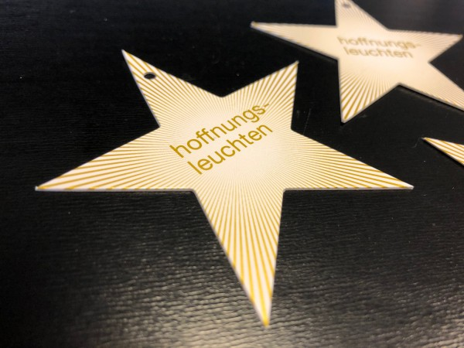

Produktinformation

Wir möchten #hoffnungsleuchten in dieser Advents- und Weihnachtszeit verteilen und ein schöner Stern als Geschenk oder für das eigene Fenster kann so ein Aufleuchten von Hoffnung sein. Unser Pappstern ist stabil (550gr.-Papier) und strahlt in Gold, in der Mitte steht „hoffnungsleuchten“. Der Stern eignet sich beispielsweise als Dankeschön, als kleines Geschenk in der Adventszeit oder im Weihnachtsgottesdienst, für etwas Hoffnungsleuchten in der dunklen Jahreszeit in diesem besonderen Jahr. Weitere Materialien zur Weihnachtsaktion der Nordkirche inkl. eines Bastelbogens für Sterne unter https://www.nordkirche.de/aktuell/hoffnungsleuchten.

Größe: 9 x 9 cm inkl. eines gestanzten Lochs für die Aufhängung, der Stern ist beidseitig bedruckt.

Pro Kirchengemeinde oder kirchlicher Einrichtung geben wir max. 50 Pappsterne kostenfrei ab, nur die Portokosten werden berechnet.

Bei Bestellungen von mehr als 50 Pappsternen wenden Sie sich bitte an wolfgang.kobel@afoe.nordkirche.de Wir berechnen Ihnen dann ausschließlich die Druckkosten von 0,09 Euro pro Stern.

https://www.bestellung-nordkirche.de/giveaways/goldener-stern-zum-hoffnungsleuchten/goldener-stern-zum-hoffnungsleuchten

